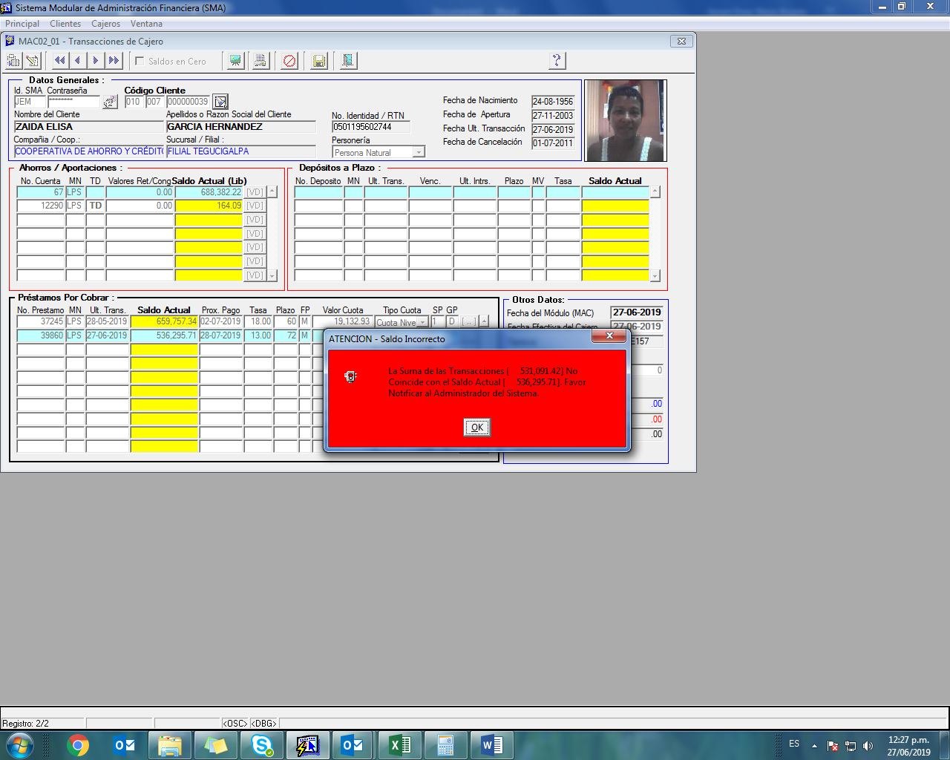

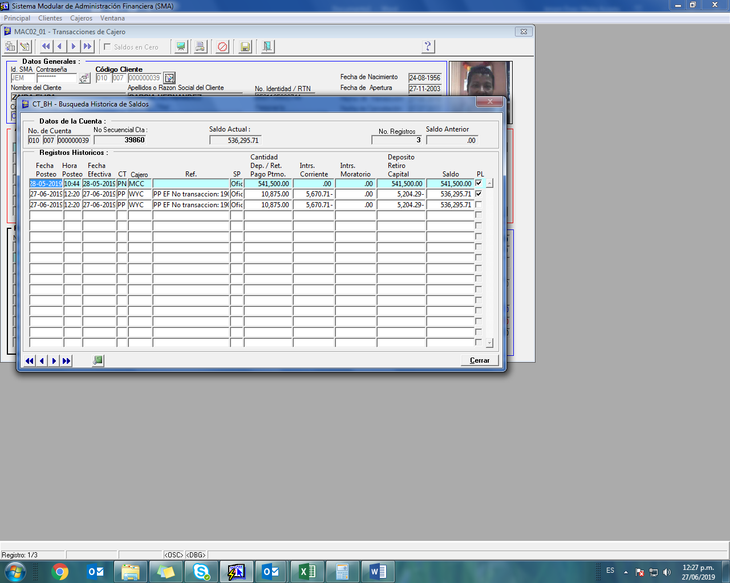

Pago duplico por el sistema de la cta. 010-007-39 Zaida Garcia Hernandez.